EMPLOI DU TEMPS – MERCREDI 3 JUIN
Dictée | Ecris la date sur ton cahier puis télécharge le fichier de dictée.  Elle est un peu longue. Essaie de faire au mieux.  https://wetransfer.com/downloads/8283930a6d0ff1f71ad222c3632fcd3920200529104017/210c5191d89319d2e4e925d36019528920200529104017/266955  Fais des pauses pour écrire. Ou fais-toi dicter ces phrases :  Un déconfinement progressif  Depuis plusieurs semaines, le pays est déconfiné. A partir du 2 juin, de nouveaux lieux vont ouvrir. Nous pouvons sortir mais les règles restent strictes. Il faut respecter une distance entre nous et parfois porter un masque.  Corrige ton travail avec cette feuille. Récris en vert les mots faux. Pas d’inquiétude s’il y a des erreurs.
Vocabulaire de cuisine | Les modes de cuisson  Relis les mots à la définition sur l’exercice en bas de la feuille.
Vie quotidienne Français et Mathématiques | Filet mignon en croûte  Voici une recette de viande au four. Lis le texte et réponds aux questions.
Problème de maths -  Mesure | Le terrain de pétanque  Voici des questions sur le terrain de pétanque que Maxime a réalisé.  Imprime la page 3 et réponds aux questions.  Mesure de longueurs et conversions  EXECICES 1 et 2 https://learningapps.org/display?v=psrn5u87c20  EXERCICE 3 https://learningapps.org/10751996  Voici le tableau pour t’aider :
Visite virtuelle d’un jardin botanique | Il s’agit de visiter virtuellement le jardin botanique de Bailleul en France et de dessiner une plante ou un animal observé pendant la visite.  Regarde les pages 4 et 5 ci-dessous.

Les modes de cuisson
Relie les expressions avec le sens qui correspond :
Faire sauter ● ● Faire cuire sans graisse à feu vif
Faire mijoter ● ● Cuire en plongeant un aliment dans un liquide
chauffé (eau, bouillon, huile)

Faire rôtir ● ● Faire cuire rapidement à feu vif dans un peu
de matière grasse (au four, à la broche, au grill...)
Pocher un aliment ● ● Cuire très lentement à la limite de l’ébullition dans
un jus ou une sauce.

Date : …….. /…… /…… ………..…………………………..
Mathématiques – Vie quotidienne  Problème pratique : Le terrain de pétanque  Objectifs d’apprentissage :  - Comprendre les notions de périmètre et d’aire. Savoir les calculer.  - Réaliser un croquis simple à l’échelle. | GRANDEURS et  MESURES

Enoncé :

Maxime a réalisé un terrain de pétanque rectangulaire chez lui.
……………
Le terrain mesure 15 mètres en longueur et 4 mètres en largeur.

Ecris les dimensions dans les cases à côté du dessin à main levée.
……………………..

1) Maxime et sa famille ont entouré le terrain de bordures.
AIDE Le contour d’une figure s’appelle le PERIMETRE.
Ici, il faut calculer le périmètre du rectangle en ajoutant la longueur de tous les côtés.
Quelle est la longueur totale de cette bordure ?

La bordure mesure ………….. m.

2) Quelle est la surface du terrain ? Calcule l’aire.
AIDE La SURFACE d’une figure, c’est la place qu’elle occupe au sol, on l’appelle aussi l’AIRE.
Calcul de l’AIRE d’un rectangle :
Longueur x Largeur

Elle s’exprime en m² (mètres carrés).

Le terrain a une aire de ………….. m².

3) Trace en-dessous le terrain à l’échelle 1/100ème. Sur ton dessin 1 cm = 1 m.
AIDE Tu vas tracer un rectangle de 15 cm de longueur et 4 cm de largeur.

Utilise une règle et une équerre pour faire les angles droits.

VISITE VIRTUELLE DU CONSERVATOIRE BOTANIQUE NATIONAL DE BAILLEUL

Histoire de se promener sans danger, connecte-toi sur le site suivant :
https://www.cbnbl.org/sites/default/files/visite_virtuelle_complete/
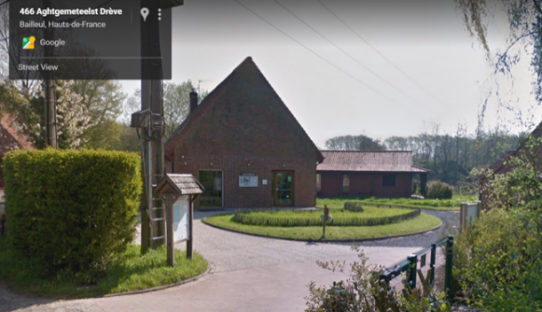
Tu vas découvrir un jardin de plantes sauvages situé dans la ville de Bailleul.

Promène-toi sur le site en utilisant les flèches.
Clique sur les appareils photos pour faire apparaitre une plante en particulier.
A la fin de la visite, choisis une plante ou un animal et dessine-le sur la page suivante.

Observe les cartes ci-dessous et réponds aux questions.
Dans quelle région française se trouve Bailleul (carte n°2)?
………………………………………………………………………………………………………………………………..
Entoure la bonne réponse : Bailleul est à l’Ouest au Nord
au Sud à l’Est

La plante ou l’animal choisi
J’écris son nom : …………………………………………………………………………………………………
Je dessine :

